Муниципальное бюджетное дошкольное образовательное учреждение Промышленновский детский сад №1» Рябинка»

Сценарий мероприятия, посвящённого Дню Государственного флага Российской Федерации

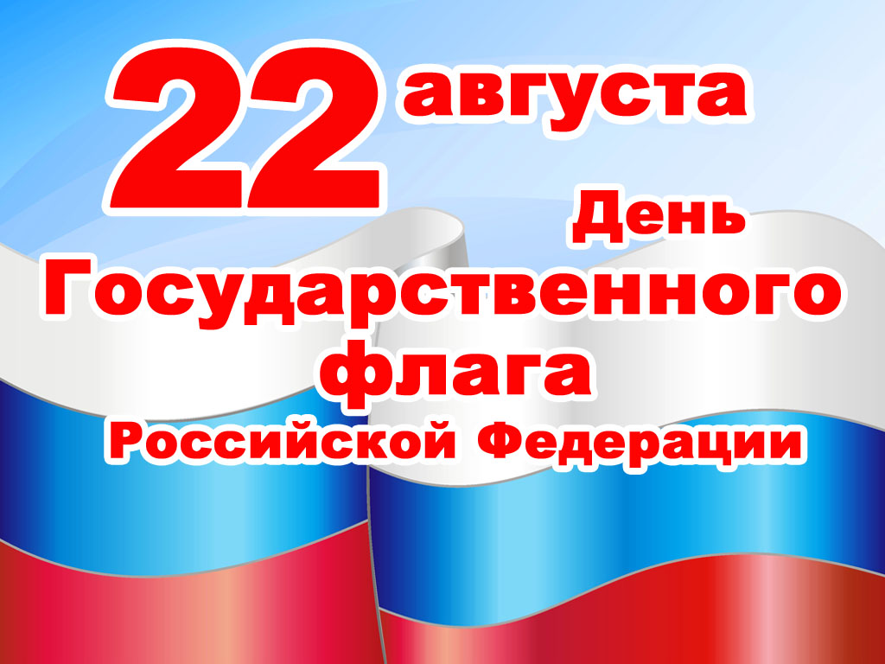

Цель: привить любовь к своей Родине, чувство гордости за свою страну.
Задачи:
- воспитывать патриотические чувства, уважение к Государственному флагу России через художественное слово и музыку;
- воспитывать эмоционально-патриотическое отношение к символике России, чувство любви к Отечеству, гордости за него;
- расширять представления о Государственном флаге Российской Федерации, закреплять у детей знания о расположении цветов Российского флага и их символическом значении;
- вызвать у детей желание участвовать в празднике, стремление к победе, развивать ловкость и двигательные навыки;
- развивать индивидуальное и коллективное творчество детей.
Место проведения: музыкальный зал
Художественное оформление сцены: воздушные шары (с использованием цветов триколора), баннер с символикой Российской Федерации
Реквизит:
- музыкальное оборудование (микрофоны, микшерный пульт, колонки, стойки для микрофонов и колонок);
- ноутбук;
- экран.
Во время сбора гостей и зрителей, звучат патриотические музыкальные композиции
Ход мероприятия:
Звучит музыка, на фоне музыки звучит голос за кадром
День флага нынче отмечает,
Вся Русь, без края и конца,
И каждый твердо величает,
Сей символ – гордостью венца.
Пускай же реет он беспечно,
Храня Родную сторону,
А мы с признательностью вечной,
Не раз поклонимся ему.
Музыка усиливается, выходят ведущие

1 вед: Государственный флаг Российской Федерации материальный опознавательный знак нашей страны – ведет историю с 1668 года и служит России уже более 300 лет.
2 вед: Однако праздновать День Государственного флага стали намного позже.
1 вед: День Государственного флага Российской Федерации установлен Указом Президента РФ от 01.01.01 года в связи с восстановлением 22 августа 1991 года исторического трехцветного флага, овеянного славой многих поколений Россиян.
2 вед: Российский флаг Российской Федерации представляет собой прямоугольное полотнище из трех разноцветных горизонтальных полос: верхний – белого, средний – синего, нижний – красного цветов.
1 вед: Флаг – это великий символ нашей страны! Наш триколор – наша гордость! С праздником, дорогие Россияне!
Звучит гимн России, поднимается флаг.
Вед 1: Великолепен русский флаг,
Он словно символ нашей чести,
И убоится каждый враг,
Когда под ним люд русский вместе.
Вед 2: Пусть защищает он страну,
Отчизну русского народа,
Не поддаваясь никому,
И не тускнеет год от года.
Звучит песня «Россия – Русь!»
Вед 1: Для поздравление на сцену приглашается …
Вед 2: Впервые бело-сине-красный флаг России появился на рубеже 17-18 веков. 3 цвета флага, ставшего национальным, получили официальное толкование. Красный цвет означал «державность»
Вед 1: Синий – цвет Богоматери, под покровом которой находится Россия, а белый – цвет свободы и независимости. Эти цвета означали, также сотрудничество Белой, Малой и Великой России.
Вед 2: 22 августа 1991 года в связи с восстановлением исторического Российского трехцветного государственного флага, овеянного славой многих поколений россиян, над домом правительства РФ был поднят трехцветный флаг, заменивший в качестве государственного символа красное полотнище с серпом и молотом.
Вед 1: В настоящее время чаще всего используется трактовка значений цветов флага России: белый цвет означает мир, чистоту, непорочность и совершенство.
Вед 2: А скажите, дорогие зрители, что означает синий цвет? (Цвет веры и верности, постоянство)
Вед 1: А красный цвет, что означает? (Энергию, силу, кровь, пролитую за Отечество)
Вед 2: Государственный флаг РФ поднят на зданиях Администрации Президента РФ, Совета Федерации, Государственной Думы и Правительства РФ.
Вед 1: Конституционного, Верховного, Арбитражного судов Генеральной прокуратуры, Центрального банка, Счетной палаты, резиденции Уполномоченного по правам человека в РФ и Центральной комиссии РФ.
Вед 2: Государственному флагу, как святыне, отдаются высшие государственные почести. Его достоинство подлежит защите по всему миру, оскорбление флага расценивается как оскорбление чести нации и государства.
Вед 1: Государственный флаг России поднимается или устанавливается во время всех официальных мероприятий, проводимых как федеральными, так и местными органами государственной власти.
Вед 2: А сейчас мы предлагаем вас принять участие в игровой программе «Виват российский флаг!»
Проходит жеребьевка
Вед 1: У кого белый цвет жетонов, тот встает к куратору в белой футболке, у кого красные к куратору в красном, ну и ребята с синими эмблемами встает к куратору в синей футболке. Команды готовы? А вот и не готовы! Какая же команда без капитана? Задание –выбрать капитана! Начинаем. Как только капитан будет выбран, куратор своей команды поднимает флаг вверх.
Вед 2: Пока выбираются капитаны, я предлагаю зрителям стать болельщиками. Все очень просто, кому из болельщиков нравится белый цвет, поднимите руки. Вам вручаются шарики белого цвета, и вы автоматически становитесь болельщиками команды белых.
Кому нравится красный цвет? Цвет мужества, смелости? Поднимите руки выше, чтоб помощники видели, кому раздавать шарики красного цвета. Любители синего цвета есть? Вам вручаются шарики синего цвета.
Вед 1: Команда белых, вы готовы? Болельщики, вас не слышно! Команда синих!
Болельщики! И команда красных. Болельщики активнее поддерживаем участников!
Прежде чем начать эстафету, хочу рассказать условия игры. Всего 6 игровых станций.
Станция «Отправная» и станция «Весёлый перезвон» проводятся здесь, где вы сейчас находитесь. Остальные 4 станции «Удачная», «Ловишки», «Бегунки» и «Задорные ребята» расположены на площадке и отмечены шарами триколор. Вас будет сопровождать куратор, который следит за выполнением заданий и ставит баллы. Также оценивается работа болельщиков. Чем больше аплодисментов, тем больше баллов у команды, за которую вы болеете.
Вед 2: Команды, все внимание на площадки, развернитесь лицом на игровые станции.
Итак, первая станция «Отправная». Задача капитана переправить всю команду на одну из станций. Команда «белых» направляется на станцию «Удачная», команда синих на станцию «Задорные ребята», а команда красных перебирается на станцию «Ловишки».
Капитан добегает до станции, возвращается к команде, берет за руку следующего участника, уже вдвоем бегут до станции, вдвоем возвращаются за третьим. И так до тех пор, пока «паровоз» из всей команды не достигнет нежной станции. Кто первый прибыл на свою станцию, зарабатывает свои первые 5 баллов. Участникам все понятно? На старт, внимание, марш!
Проходит первая станция.
Вед 1: Итак, команды переправлены на станции, и мы их отпускаем в свободное плаванье, ну а с вами, дорогие болельщики, мы еще пообщаемся.
Вед 2: Предлагаю вам поучаствовать в аукционе песен о России. Правила просты.
Поднимаем руку, к вам подходит помощник, и вы называете песню, чем больше вы песен знаете о России, тем больше шансов выиграть приз.
Проходит аукцион
Вед 1: Победителя прошу подняться на сцену за своей наградой. Вот и знаток песен о России, мы вам вручаем небольшой сувенир. Аплодисменты. А мы возвращаемся к нашим командам.
Комментирование игровых точек
Вед 2: Команды с вашей поддержкой, справляются с заданиями, и уже скоро мы узнаем победителей, а пока предлагаю немного разогреться. Я называю цвет, чей цвет назову, те поднимают шарики вверх и хлопают, как только вы услышите слово флаг, то все болельщики одновременно поднимают шарики и кричат «Ура». Попробуем!
Проходит игра по цветам флага.
Вед 1: Болельщики, пришло ваше время, поддерживать команды, так как мы снова возвращаемся на площадку со станциями.
Комментирование игровых точек
Вед 2: Совсем скоро будет завершена эстафета, а пока я предлагаю чуть-чуть подвигаться.
Есть ли те, у кого в одежде присутствует все три цвета белый, синий и красный, другими словами триколор? (отвечают) Тогда, прошу вас выйти в центр. Я буду называть цвета флага, а вы – выполнять движения. На слово «белый» все кружатся вокруг себя, на слово «синий» - похлопайте в ладоши, на слово «красный» - прыгайте на месте. А как только я скажу слово флаг, вам необходимо привести еще по одному участнику из зрителей. Все понятно? Поехали!
Проходит игра «Собиралка»
Вед 1: Все болельщики в сборе, и мы переходим к следующей разминке. Но для начала, необходимо выбрать трех человек, которые будут держать вот эти шарики (показываю, выбираю участников, помощник раздает шарики, расставляет участников) Пока звучит музыка, все встают в круг, и выполняют мои незатейливые задания, как только музыка останавливается, вы выбираете цвет вам понравившейся и подбегаете к нему. Все понятно? Начинаем!
Проходит игра «Шарики»
Вед 2: Команды уже собрались, и их ждет заключительное испытание. Капитаны, подойдите к нам, мы вам раздадим по ватману. На листе написаны слова куплетов Гимна России. Кому достался 1-ый куплет? Значит, ваша команда и начинает. Припев поют все, и болельщики и команды. Чем дружнее команда исполняет куплет, тем больше зарабатывает баллов. Команды готовы? Болельщики? Начинаем!
Проходит конкурс
Вед 1: Итак, все станции пройдены, осталось узнать, сколько же баллов приносят болельщики своим командам. А решим мы это по вашим аплодисментам. Итак, болельщики команды «Белых» ваши аплодисменты. Болельщики «Синих». Болельщики «Красных».
Ведущие подводят итоги, выставляют баллы. Звучит музыка
Вед 2:Россия- Родина святая,
Люблю тебя я всей душой.
Россия-ты обитель рая,
Горжусь великою страной!
Вед 1: От запада до Поднебесной
С сияньем северных ночей,
Природа красоты чудесной
Земля родная , нет милей.
Вед 2: Для вас, дорогие зрители звучит песня «Песня России» в исполнении…
Вед 1: Сейчас на сцене не ремейк,
Вид танца – это классный.
На нашей сцене будет кадриль
Весёлый русский танец
Давайте поддержим ребят аплодисментами.
Вед 2: Любовь давно поэтами воспета,
Но в песне каждый повторяет вновь:
Земля, земля теплом любви согрета
Прекрасный этот мир спасет любовь!
Мы предлагаем вашему вниманию песню «Небо над Россией»
Вед 1: Дорогие друзья! Настал долгожданный момент, итоги подведены и мы приглашаем командам пройти на сцену.
Вед 2: Праздник, посвященный Дню Государственного флага РФ подходит к концу.
Вед 1: Русский флаг – пусть будет в каждом доме,
Это символ Родины большой,
Он величием своим совсем не скромен,
А цветами, даже роковой!
Вед 2: Пусть славится мощью своей Россия,
Большая и добрая наша страна!
И по ветру флаг развивается стильно,
На веки веков и на все времена!

До свидания, до новых встреч!!!

Составители: педагоги
Анашенкова Светлана Алексеевна
Зарубина Лариса Валентиновна
Черниченко Елена Сергеевна
Шерина Наталья Анатольевна
Конькова Юлия Владимировна
2024 год

